Tlačová informácia
Welding Solutions

SCHWEISSEN & SCHNEIDEN, 15. – 19. septembra 2025, veľtrh v Essene, hala 3, stánok 3B55
Spoločnosť Fronius má v rukáve prevratné inovácie
„Hviezdou nášho rozsiahleho veľtržného stánku bude aj tento rok široká ponuka špičkových zváracích riešení. Absolútnym vrcholom však bude svetová premiéra manuálneho zváracieho systému MIG/MAG vyššej úrovne a revolučná podpora pre ručných zváračov,“ hovorí Harald Scherleitner, CSO spoločnosti Fronius International GmbH, ktorý sa teší na medzinárodné stretnutie v tomto priemyselnom odvetví, ktoré sa bude konať v Essene. „Máme tiež niečo pre každú zváračskú výzvu, od efektívnych aplikácií robotov a kobotov až po automatizované systémy na mieru. Okrem toho oslavujeme: 20 rokov jedinečnej presnosti s technológiou CMT.“
V súlade s tohtoročným mottom veľtrhu „Join the future“ sa spoločnosť Fronius zameriava na hlavné hnacie sily v oblasti zváracej techniky. Vo všetkých odvetviach stúpajú nároky na kvalitu, ale pretrváva nedostatok potrebných zváračov. Spoločnosť Fronius preto spojila výhody digitalizácie a jednoduchého používania, aby všetci zvárači mohli spoľahlivo dosiahnuť čo najlepšie výsledky zvárania. To sa týka aj ich zdravia, a preto sa priamo na pracovisku používajú rôzne ochranné pomôcky, ako sú zariadenia na odsávanie dymu a odsávacie zváracie horáky, inovatívne kukly a ergonomické riešenia zváracích horákov.
Ekonomické a ekologické zváranie
Okrem toho je z hospodárskeho hľadiska a z hľadiska trvalej udržateľnosti mimoriadne dôležité šetrenie zdrojov, najmä pokiaľ ide o prídavné materiály, plyn a energiu. Rozhodujúcu úlohu pritom zohráva zabránenie vzniku chybných výrobkov a predchádzanie nákladnému dodatočnému opracovaniu. Odborníci zo spoločnosti Fronius vám radi vysvetlia, ako môžu počítačom riadené podrobné pokyny, jednoduchý prístup k digitalizácii vo všeobecnosti alebo najmä digitálne monitorovanie zvárania vrátane analýzy údajov pomôcť ušetriť čas, materiál a peniaze.
Automatizované systémy a koboty na mieru
Mechanizované a automatizované riešenia zvárania od spoločnosti Fronius riešia individuálne výzvy od veľkosti výrobnej dávky 1 až po sériovú výrobu. Veľká robotická bunka a niekoľko menších zváracích buniek ilustruje širokú škálu produktov vystavených v stánku. Spolupracujúce systémy, inteligentná senzorová technológia, offline programovanie vrátane simulácie zvárania a mnoho ďalšieho vytvárajú ekonomické príležitosti pre podniky zaoberajúce sa obrábaním kovov – a to nielen pre veľké korporácie, ale aj pre malé a stredne veľké podniky.
Záujemcovia sa môžu na vlastné oči presvedčiť o mechanizovanom zváraní s iWave a Dynamic Wire, ako aj o presnej technológii WireSense 2.0, Pathfinder a harmonickej súhre zdroja zváracieho prúdu, robota a digitálnych riešení.
20 rokov CMT – bezkonkurenčná presnosť
Mimoriadne presný, relatívne chladný a takmer bezrozstrekový zvárací proces MIG/MAG od technologického lídra Fronius oslavuje svoje výročie. Vyznačuje sa vysokou rýchlosťou zvárania a kvalitnými výsledkami pri spojoch zo štandardných materiálov, ako aj špeciálnych materiálov s hrúbkou od 0,3 mm. CMT, čo je skratka pre Cold Metal Transfer, už dve desaťročia ponúka takmer neobmedzené možnosti. „Technológia CMT bola spočiatku veľmi populárna v oblasti výroby automobilov,“ hovorí Scherleitner. „Tento proces si však rýchlo podmanil mnohé ďalšie odvetvia a v súčasnosti sa vďaka svojej stabilite využíva na celom svete vo veľkom množstve aplikácií.“ Technológia CMT šikovne predvádza svoje výhody aj v oblasti aditívnej výroby, preto budú na veľtrhu prezentované oblasti použitia novej 3D optimalizovanej charakteristiky CMT Additive Pro pre iWave.
Zážitok zo zvárania naživo
Pozorovať, ako odborníci zvárajú, je fascinujúce. Ešte lepšie je však ovládať zvárací horák osobne a vyskúšať si jednotlivé riešenia spoločnosti Fronius. Preto bude stánok spoločnosti Fronius ponúkať nielen virtuálne zváranie pomocou zariadenia Welducation Simulator. Návštevníci si budú môcť sami vyskúšať nové vychytávky veľtrhu v oblasti zvárania MIG/MAG a presvedčiť sa o novej kvalite zvárania.
Odborníci na pódiu spoločnosti Fronius
Priamo v stánku na veľtrhu spoločnosť Fronius odprezentuje svoje 75-ročné skúsenosti so zváraním a na pódium pozve prednášajúcich, ktorí budú diskutovať o aktuálnych témach. „Jednou z úloh, ktoré sú nám veľmi blízke, je napríklad znižovanie emisií CO₂ pri zváraní a rôzne spôsoby, ako môžu naši zákazníci efektívne a hospodárne využívať plyn, elektrický prúd a prídavný materiál,“ hovorí Jürgen Bruckner z oddelenia Segment Development spoločnosti Fronius International GmbH. „Vďaka realizovanej analýze životného cyklu (LCA) sme získali zásadné poznatky, o ktoré by sme sa chceli podeliť s našimi zákazníkmi, aby sme s nimi mohli spolupracovať na minimalizácii emisií CO₂ vo výrobe alebo pri výrobe konštrukčných dielov.“
Tím spoločnosti Fronius sa teší, že bude môcť prezentovať svoje inovácie na veľtrhu SCHWEISSEN & SCHNEIDEN v Essene, v stánku 3B55, alebo na veľtrhu FABTECH v Chicagu, v stánku B29001. Bližšie informácie o prednáškach, predstavení noviniek, inováciách a o tom, čo vás čaká v stánku na veľtrhu SCHWEISSEN & SCHNEIDEN, vám spoločnosť Fronius prezradí tu.
4464 znakov bez medzier
Táto tlačová informácia, ako aj obrázky sú k dispozícii na stiahnutie na adrese: https://www.fronius.com/sk-sk/slovakia/zvaracia-technika/aktuality/tlac
Fotografie: Fronius International GmbH, výtlačok bez nároku na honorár

Prehľad obrazového materiálu
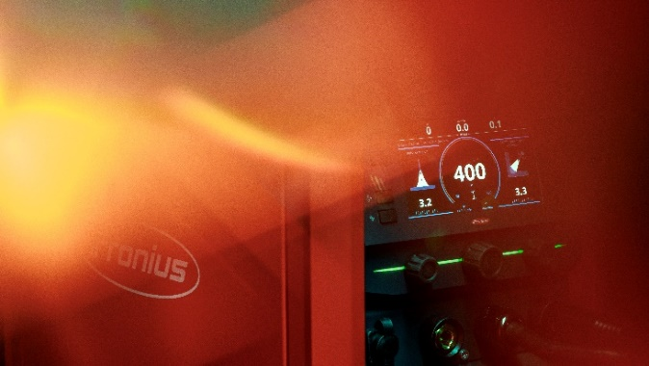
V najnovšom ručnom zváracom systéme MIG/MAG spoločnosti Fronius, ktorý bude na veľtrhu predstavený po prvýkrát, sa dokonale spája jednoduchosť používania a špičková kvalita zvarov. Návštevníci si budú môžu vyskúšať ďalšiu úroveň presnosti na zváracích staniciach naživo.

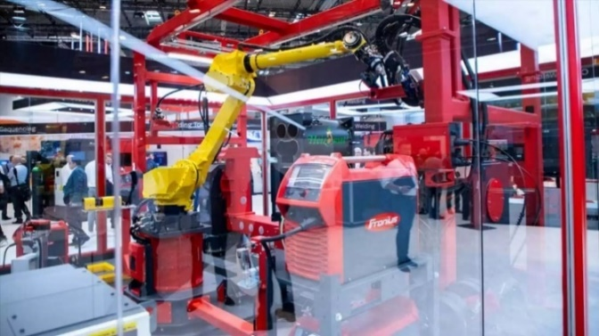
Technologický líder chce na veľtrhu v roku 2025 zaujať aj individuálnymi automatizovanými riešeniami a kobotmi pre podniky všetkých veľkostí, ktoré sú doplnené digitálnymi riešeniami a odborným know-how.

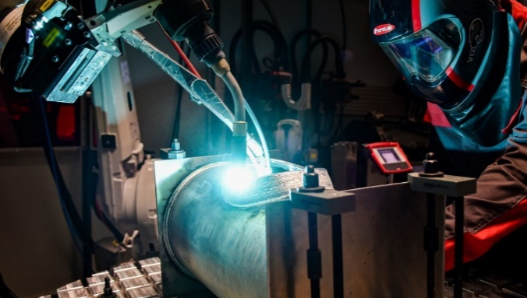
Technológia Cold Metal Transfer, známejšia ako CMT, oslavuje 20. výročie svojho vzniku. Aj naďalej je však výnimočná svojou precíznosťou. Preto bude na stánku prezentovaná aj najnovšia 3D optimalizovaná charakteristika CMT Additive Pro.

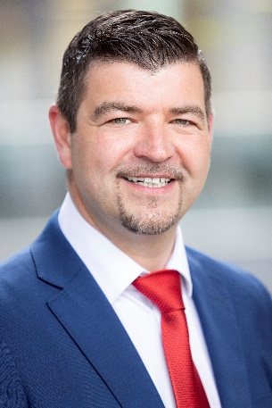
Harald Scherleitner MBA
obchodný riaditeľ (CSO) spoločnosti
Fronius International GmbH

My sme Fronius.
Viac ako 7 000 pracovníkov po celom svete, aktuálne 85 % podiel exportu a 1 604 aktívnych patentov: to sme my, to je Fronius. Ako regionálny podnik s jediným pracovníkom založený v roku 1945 patríme v súčasnosti ku globálnym hráčom, čo pôsobivo dosvedčuje našich 38 medzinárodných dcérskych spoločností, ako aj naša sieť obchodných partnerov vo viac ako 60 krajinách. No predsa sme však vo svojej podstate stále rakúskym rodinným podnikom, ktorý pôsobí v oblasti fotovoltiky, zváracích technológií a technológií nabíjania akumulátorov. Od svojich počiatkov vyvíjame produkty a riešenia pre perspektívnu budúcnosť a ponúkame pritom svojim zákazníkom univerzálny balík: od predchádzajúceho plánovania a poradenstva cez priebežný monitoring až po opravárske služby zodpovedajúce potrebám zákazníkov. Sme inovatívni. Sme zvedaví. Sme Fronius.

Welding Solutions.
Najvyššia kvalita elektrického oblúka, hlboké porozumenie potrebám zákazníka, neuhasiteľná túžba po technickom pokroku: Sme lídrom v oblasti inovácií pre zváranie elektrickým oblúkom a globálnym lídrom na trhu v oblasti robotického zvárania. Svoju odbornosť preukazujeme pri individuálnych, automatizovaných kompletných systémoch a digitálnych riešeniach zvárania piatej priemyselnej revolúcie. Naše portfólio dopĺňajú intuitívne zváracie systémy na ručné zváranie, vysokohodnotné zváracie príslušenstvo a efektívne ochranné pomôcky pre bezpečnosť používateľov. Ako globálny podnik vsádzame na regionálny servis: naše lokálne tímy sú k dispozícii pre našich zákazníkov po celom svete. Vďaka svojim technológiám dávame dôraz na perspektívnosť a vytvárame spojenia, a to medzi kovmi, odvetviami i ľuďmi.

So žiadosťou o ďalšie informácie sa obracajte na:
FRONIUS Slovensko s.r.o.
Belgická ulica 9976/1A, 917 01 Trnava
Karcz Lenka
Tel. +421 0 33/5907570
E-Mail: karcz.lenka@fronius.com

Zašlite dokladový výtlačok do našej agentúry:
a1kommunikation Schweizer GmbH, pani Kirsten Ludwig,
Oberdorfstraße 31 A, 70794 Filderstadt, Deutschland
Tel.: +49 0 711 9454161-20,
E-mail: kirsten.ludwig@a1kommunikation.de

Ďalšie zaujímavé novinky nájdete na našom blogu na stránke blog.perfectwelding.fronius.com a sledujte nás aj na Facebooku (froniuswelding), Instagrame (froniuswelding), LinkedIne (perfect-welding) a YouTube (froniuswelding)!

